**MỤC LỤC**

Yêu Cầu hệ thống 2

Hướng dẫn cài đặt 2

Hướng dẫn kết nối SQL server 4

Khắc phục lỗi kết nối SQL server 5

**Yêu Cầu hệ thống :**

Microsoft.NET Framework 4.0

SQL Server 2008 Express SP1, hoặc các phiên bản cao hơn.

**Hướng dẫn cài đặt :**

* Vào thư mục SETUP, chọn và chạy file setup.exe

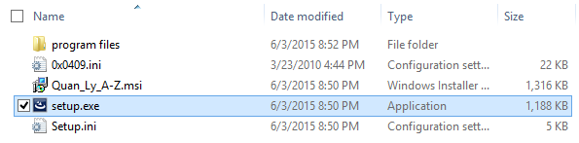

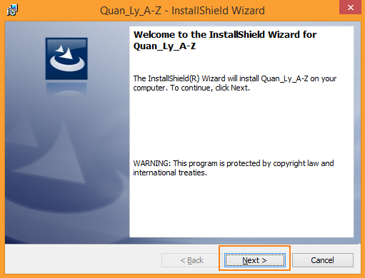- Chọn Next

- Chọn Change… để thay đổi đường dẫn cài đặt.

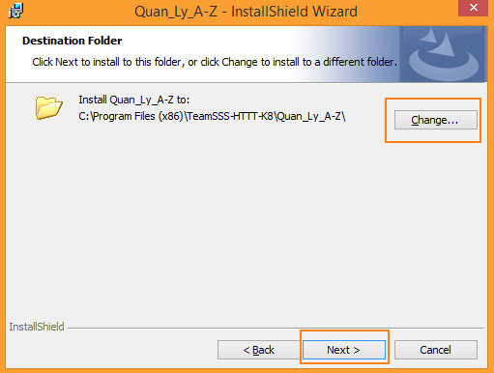- Chọn Next,

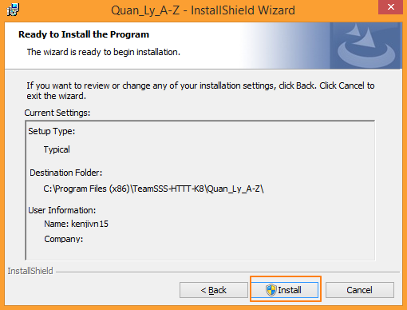

Chọn Install, để bắt đầu cài đặt.

|  |
| --- |
| **C:\Users\KENJIV~1\AppData\Local\Temp\ScreenClip.png** |
| 1 . Ấn kết nối đến SQL server máy chủ cục bộ  2 . Đặt tên cơ sở dử liệu “*Trung_Tam_Anh_Ngu_A_Z”* ấn Thêm  3 . Ấn Tạo mới cơ sở dử liệu mẫu.  4 . Ấn Lưu lại sau đó, ấn Thoát |

**Hướng dẫn kết nối SQL server :**

**Trong quá trình thao tác kết nối cơ sở dữ liệu sẻ có phát sinh những lỗi sau đây :**

*Additional information: The CREATE DATABASE statement failed. The primary file must be at least 4 MB to accommodate a copy of the model database.*

**Cách khắc phục :**

***Cách 1 :***

* Kiểm tra thư mục Database và chọn file *Script_Trung_Tam_Anh_Ngu_A_Z.sql*

- Chọn mục New Query trong SQL Server Management Studio, đưa toàn bộ nội dung T-SQL vào truy vấn mới.

- Bấm Execute, và thoát SQL Server Management Studio.

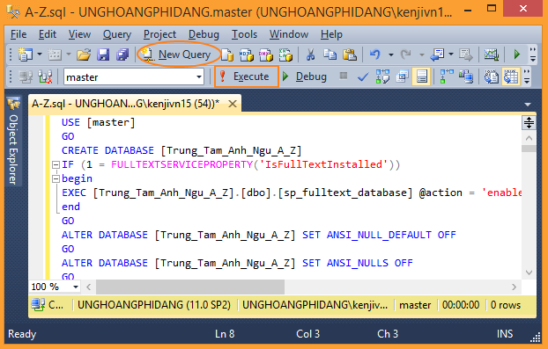

***Cách 2 :***

* 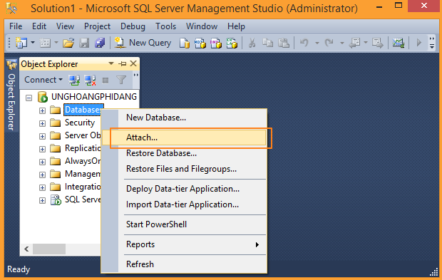Kiểm tra thư mục Database và chọn file *Trung_Tam_Anh_Ngu_A_Z.mdf*

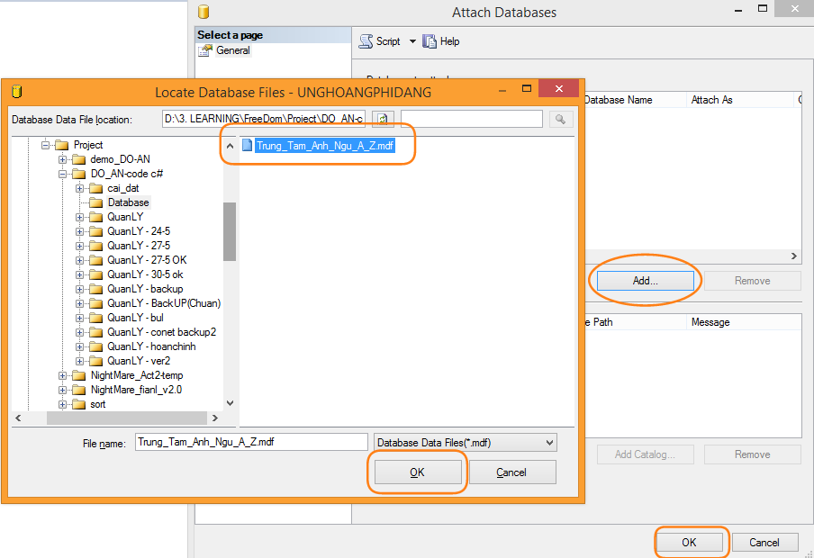

***Cách 3 :***

* Kiểm tra thư mục Database và chọn file *Trung_Tam_Anh_Ngu_A_Z.bak*
* 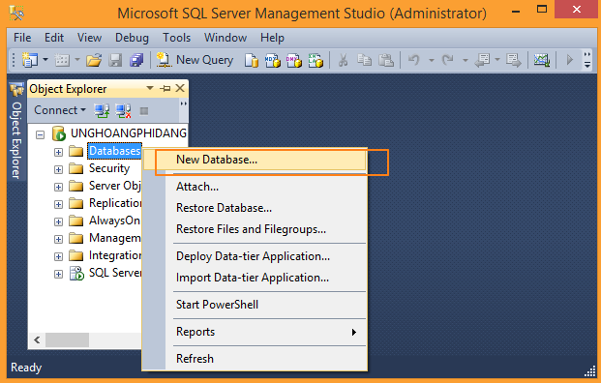Thao tác theo các bước sau.

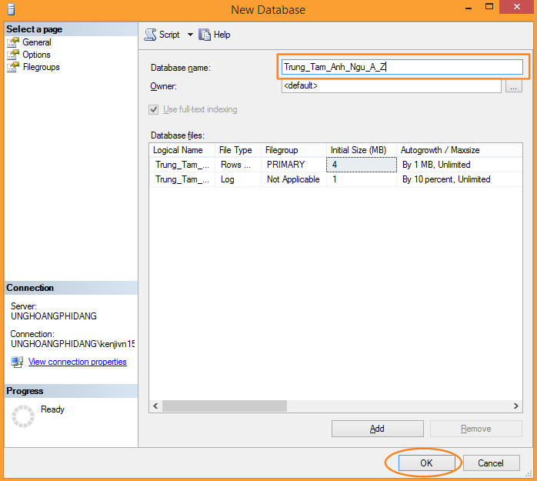

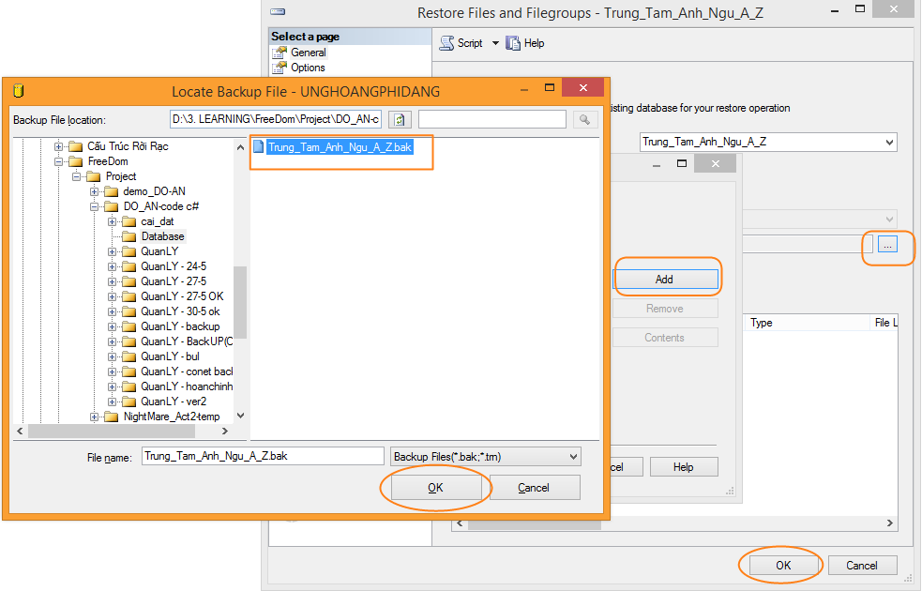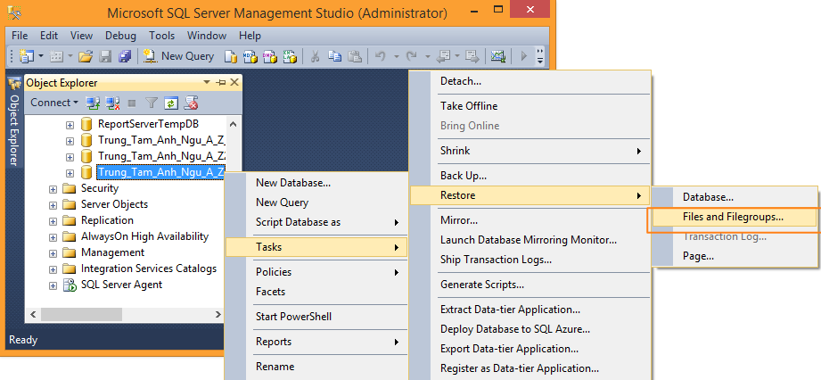

**Các lỗi phát sinh khác**

*Tên cơ sở dữ liệu không hợp lệ! Xin kiểm tra lại.*

**Cách khắc phục :**

Đặt đúng tên Database là Trung_Tam_Anh_Ngu_A_Z